# **HƯỚNG DẪN DOANH NGHIỆP ĐĂNG TUYỂN LAO ĐỘNG VIỆT NAM**

**Phụ lục 02**

# **Đăng ký tài khoản doanh nghiệp**

Trước khi sử dụng các tính năng của Cổng việc làm như Đăng tin, xem Ứng viên, các doanh nghiệp cần đăng ký tài khoản Doanh nghiệp trên cổng. Việc đăng ký bao gồm các bước :

* Điền form đăng ký doanh nghiệp
* Chờ quản trị viên Trung tâm xác nhận thông tin và duyệt tài khoản

Chi tiết các bước đăng ký được hướng dẫn dưới đây :

**Bước 1:** Truy cập vào trang cổng thông tin việc làm tại https://vieclamhaiduong.vn

**Bước 2:** Vào menu Đăng ký => Đăng ký Doanh nghiệp

**Bước 3:** Điền các thông tin trong form đăng ký tài khoản doanh nghiệp và bấm Đăng ký

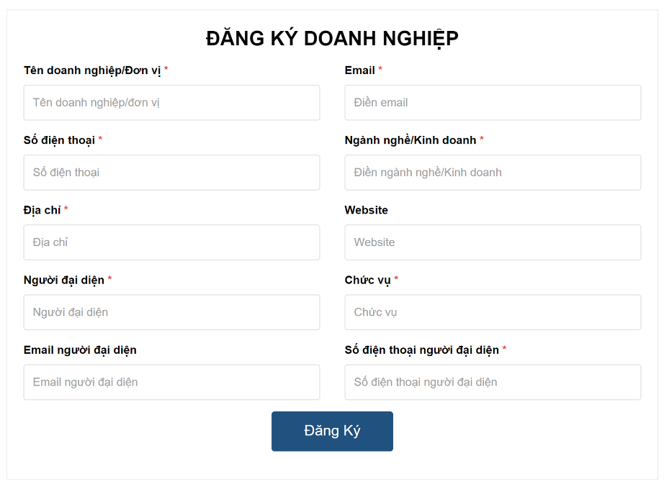

**Bước 4:** Hệ thống sẽ gửi email thông báo đã nhận thông tin đăng ký và tài khoản ở trạng thái chờ duyệt

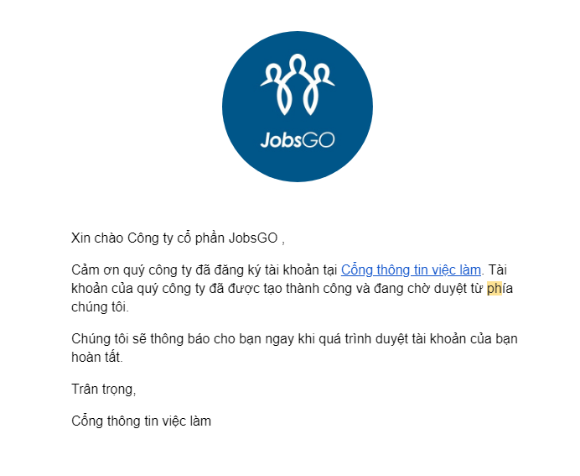

**Bước 5:** Sau khi thông tin đăng ký tài khoản doanh nghiệp được quản trị viên Trung tâm duyệt, doanh nghiệp sẽ nhận được email thông báo tài khoản được duyệt, kèm thông tin tài khoản đăng nhập trên Cổng việc làm

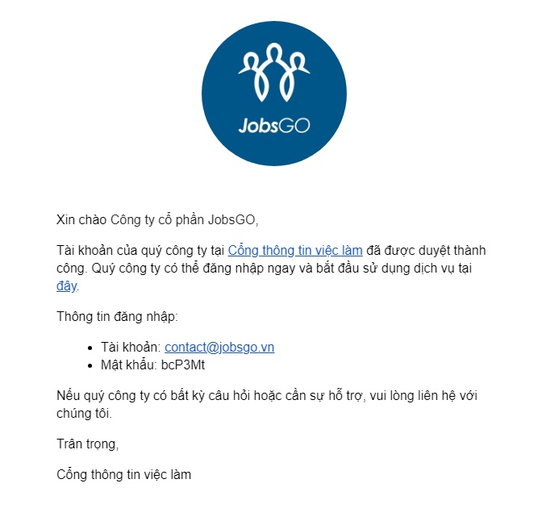

# **Đăng tin tuyển dụng**

Đăng nhập vào tài khoản doanh nghiệp tại cổng việc làm. Nếu chưa có tài khoản đăng nhập, vui lòng xem phần I bên trên.

Ở menu bên trái, chọn việc làm đang tuyển

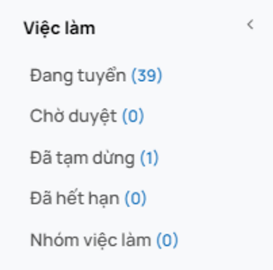

Chọn Đăng tuyển việc làm mới ở menu bên trái

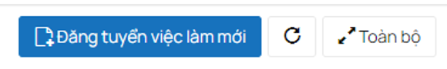

Điền các thông tin công việc và bấm tiếp tục

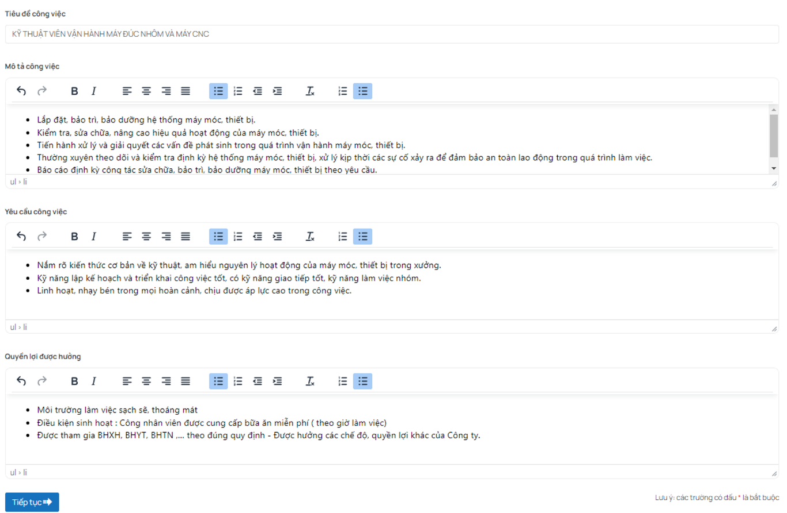

Sau khi điền các thông tin công việc, Doanh nghiệp xem lại thông tin

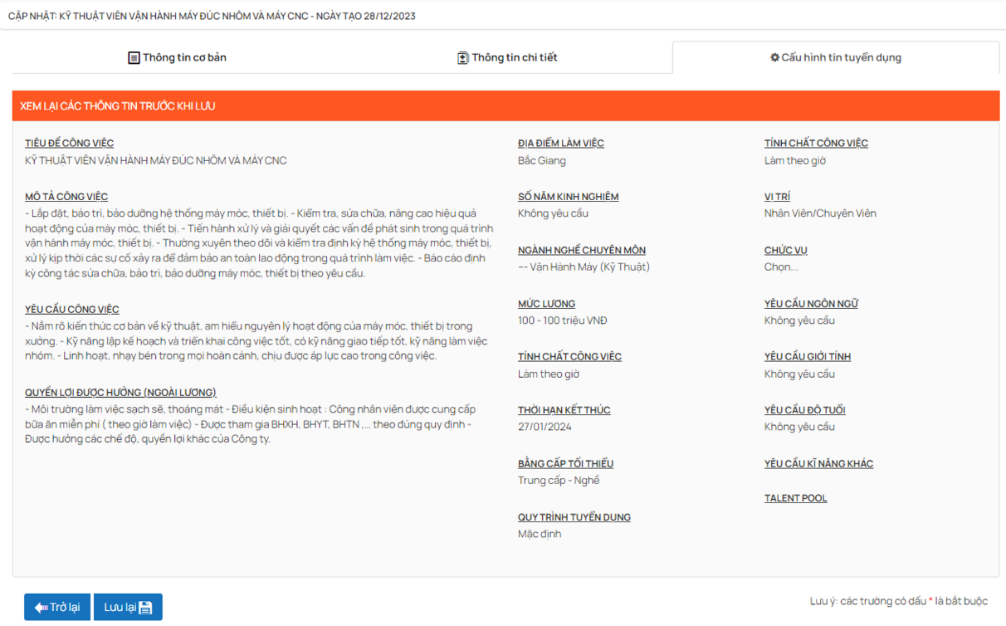

Sau khi lưu xong, việc làm sẽ ở trạng thái chờ duyệt. Cổng việc làm sẽ gửi lại email thông báo trạng thái chờ duyệt và duyệt của việc làm cho doanh nghiệp

# 